# NUMERO 19 OU CROUSTILLANT CRAQUANT

# Pour  6 personnes préparation mn Cuisson 35 mn

|  |  |
| --- | --- |
| 1kg de pommes | 100g de chocolat à 74% |
| 120g de beurre (30g + 90g) | 100g de chapelure |
| 100g de sucre cassonade | 3 cuill. A soupe de sirop d’érable |

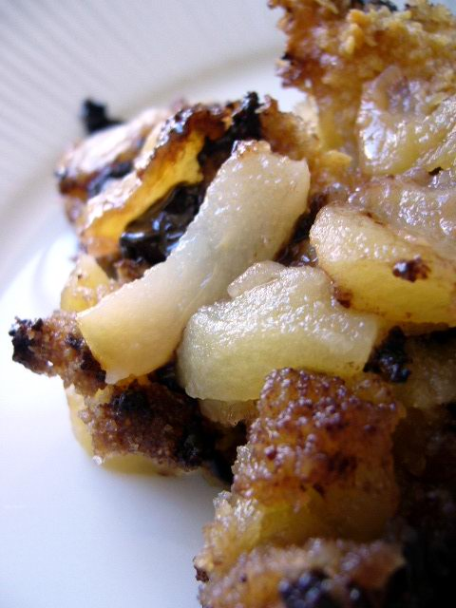

1°) Préchauffez le four th 190°C

2°) Eplucher et couper les pommes en morceaux. Les faire cuire au micro-ondes pendant 10mn avec 30 g de beurre puis les mettre dans un plat allant au four.

3°) Mélanger la cassonade, la chapelure et le chocolat cassé grossièrement. En parsemer les fruits.

4°) Faire fondre le beurre restant et ajouter le sirop d'érable. Verser ce mélange sur les fruits de façon à bien imbiber le mélange cassonade – chapelure - chocolat.

5°) Le crumble est prêt lorsque la croûte est légèrement dorée et d'aspect croustillant. Servir tiède

# CAKE POIRES CHOCOLAT

**Pour  6 personnes préparation mn Cuisson 40 mn**

|  |  |
| --- | --- |
| 20cl de lait | 30g de cacao amer en poudre |
| 100g de beurre + 1 noisette pour le moule | ¼ de cuillère à café de gingembre |
| 60g de chocolat noir en tablette | 3 œufs |
| 200g de farine | 150g de sucre |
| 1 sachet de levure | 3 poires |

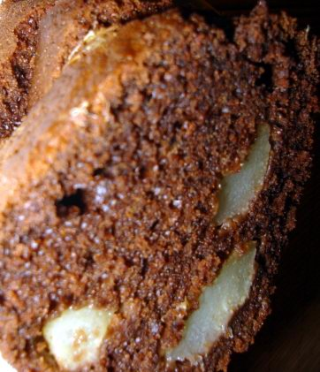

1°) Préchauffez le four th 200°C.

2°) Dans une casserole, mettre le lait, le beurre et le chocolat en morceaux sur feu doux.

3°) Lorsque le beurre et le chocolat sont fondus, bien mélanger jusqu'à consistance homogène.  
Dans une jatte, mettre la farine, la levure, le cacao en poudre et le gingembre. Ajouter le sucre puis les oeufs battus. Bien mélanger.

4°) Ajouter ensuite le mélange lait + beurre + chocolat.

Peler les poires, les couper en quartiers et les incorporer à la pâte.  
Beurrer et fariner le moule, y verser la pâte. Démouler tiède.